Лабораторная работа 4-5

1. Создайте воркбук

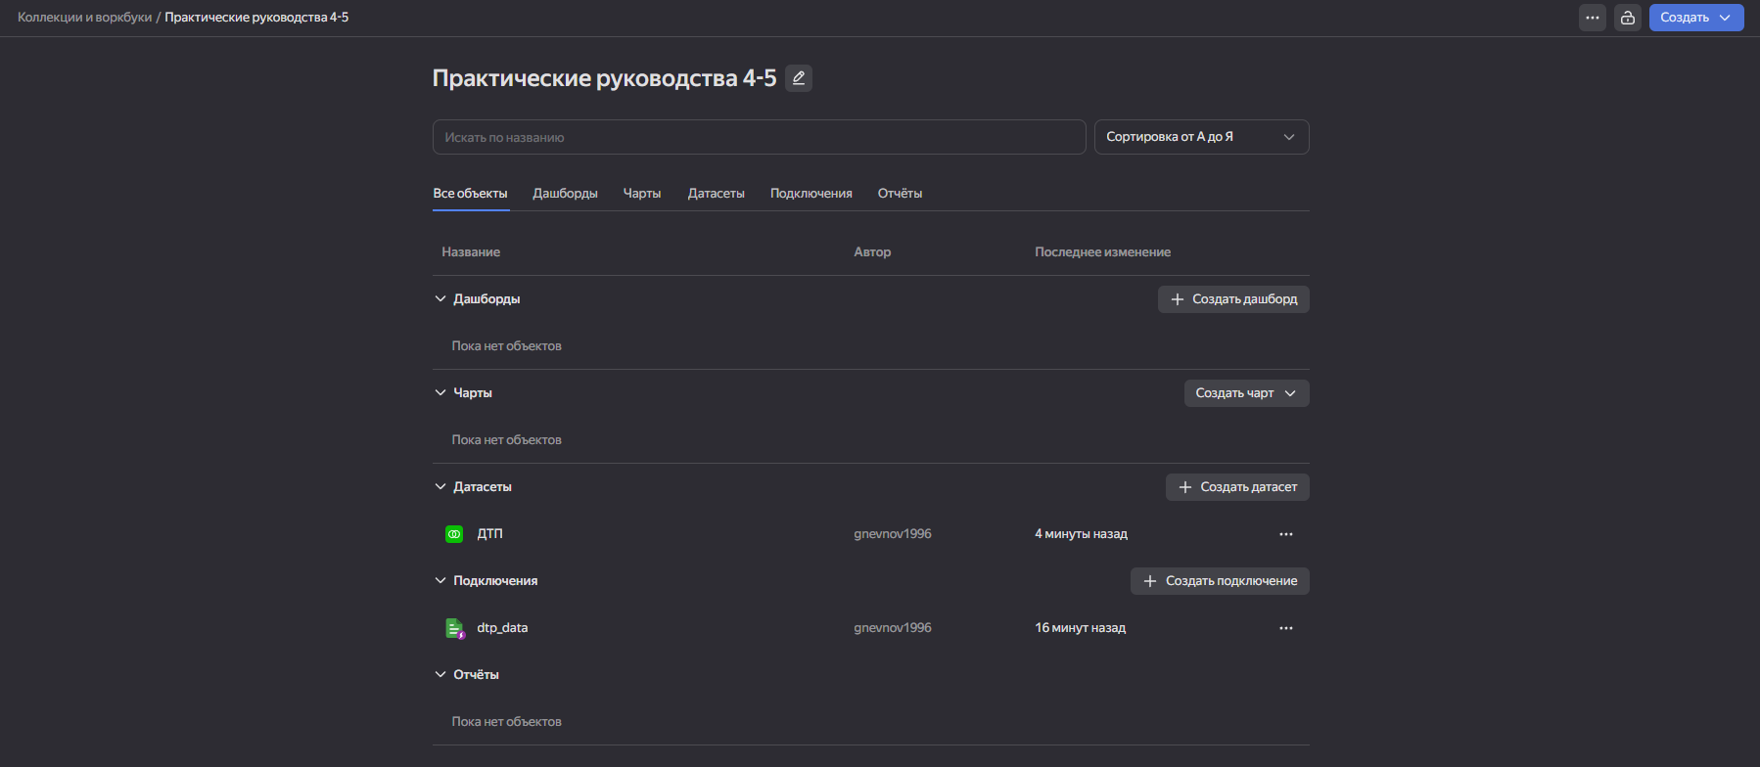

2. Создайте подключение к файлам

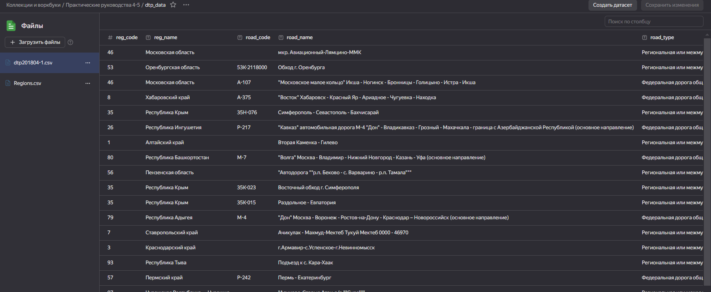

3. Создайте датасет

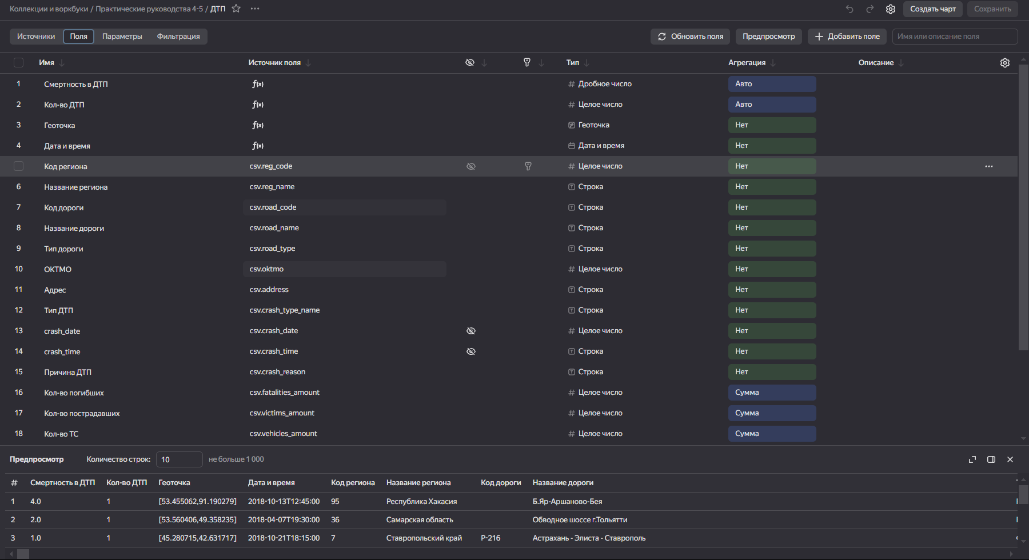

4. Проанализируйте плотность распределения ДТП

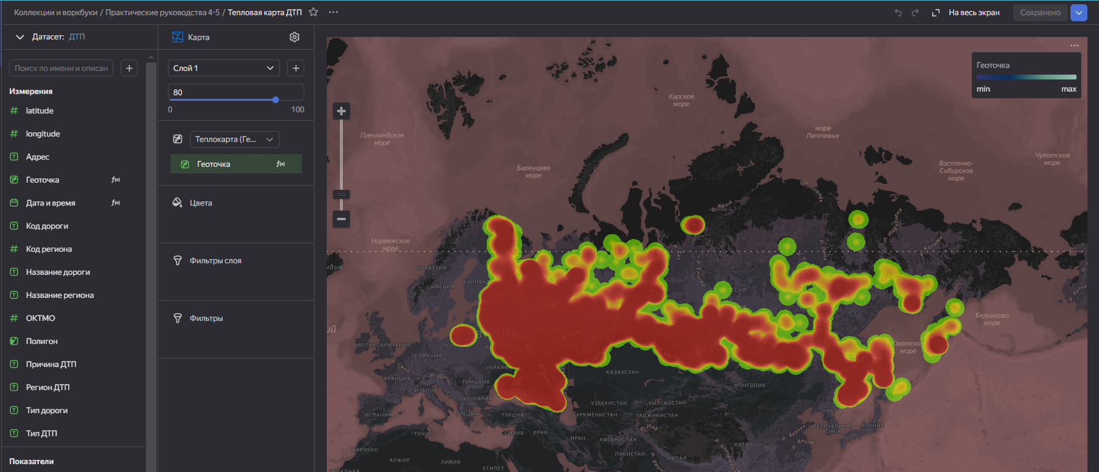

5. Проанализируйте количество ДТП и смертность

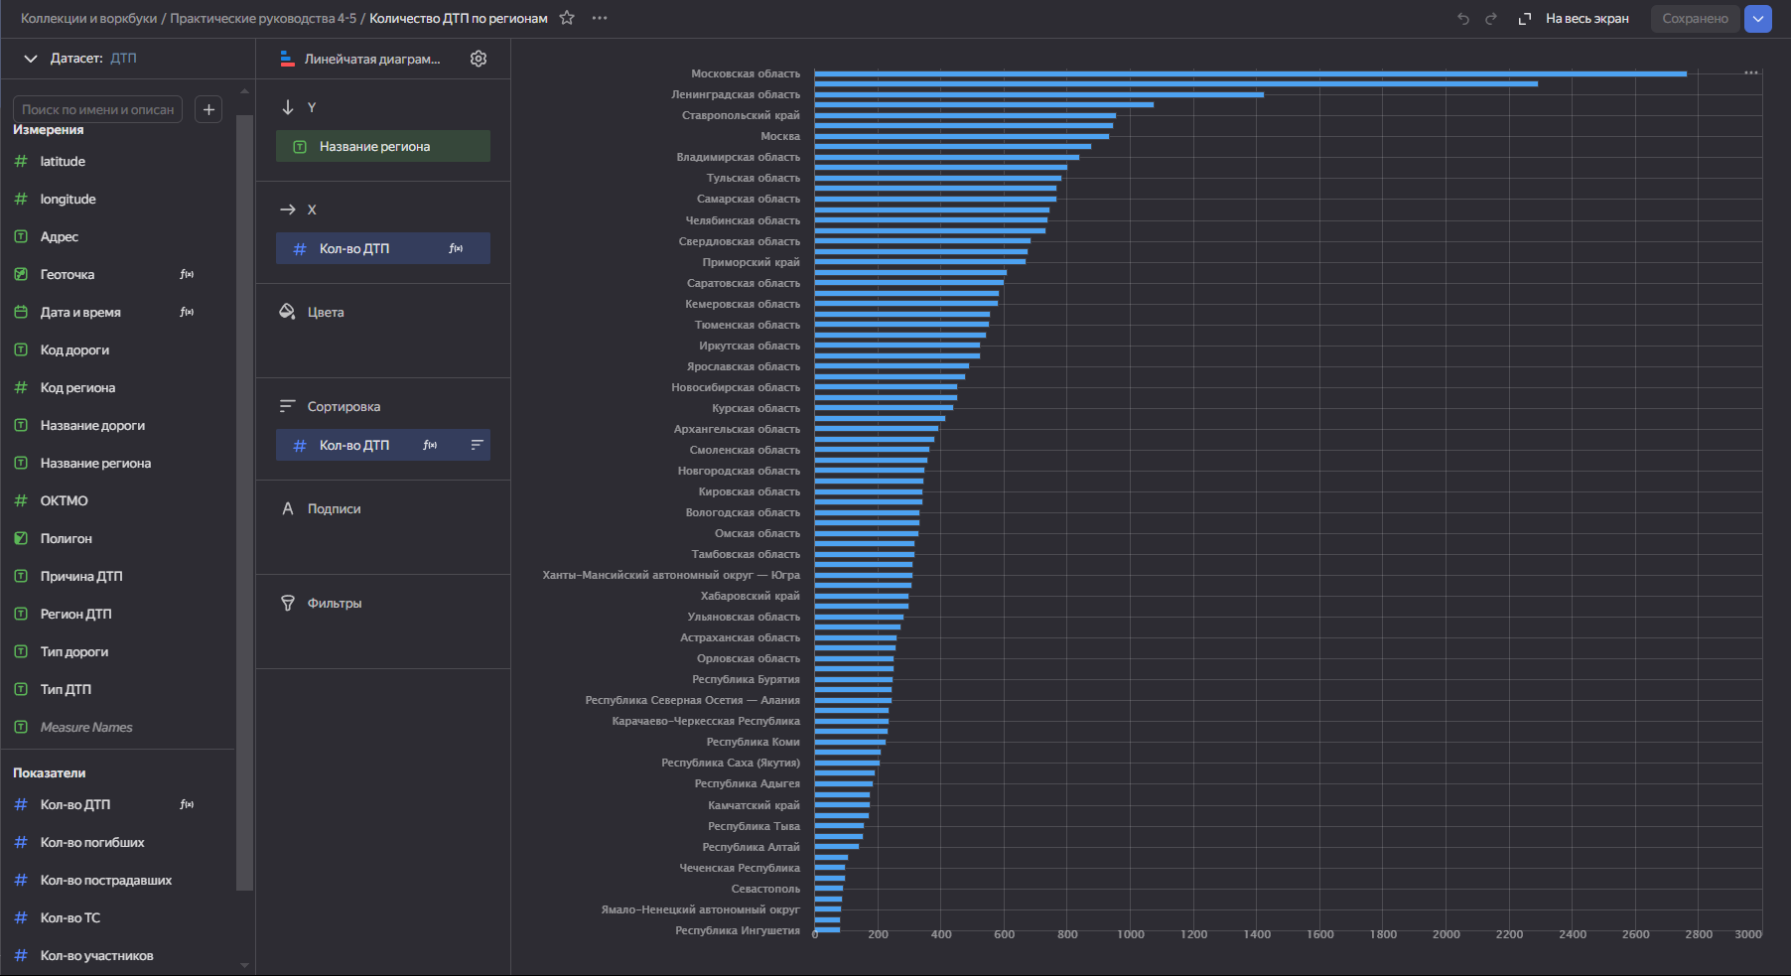

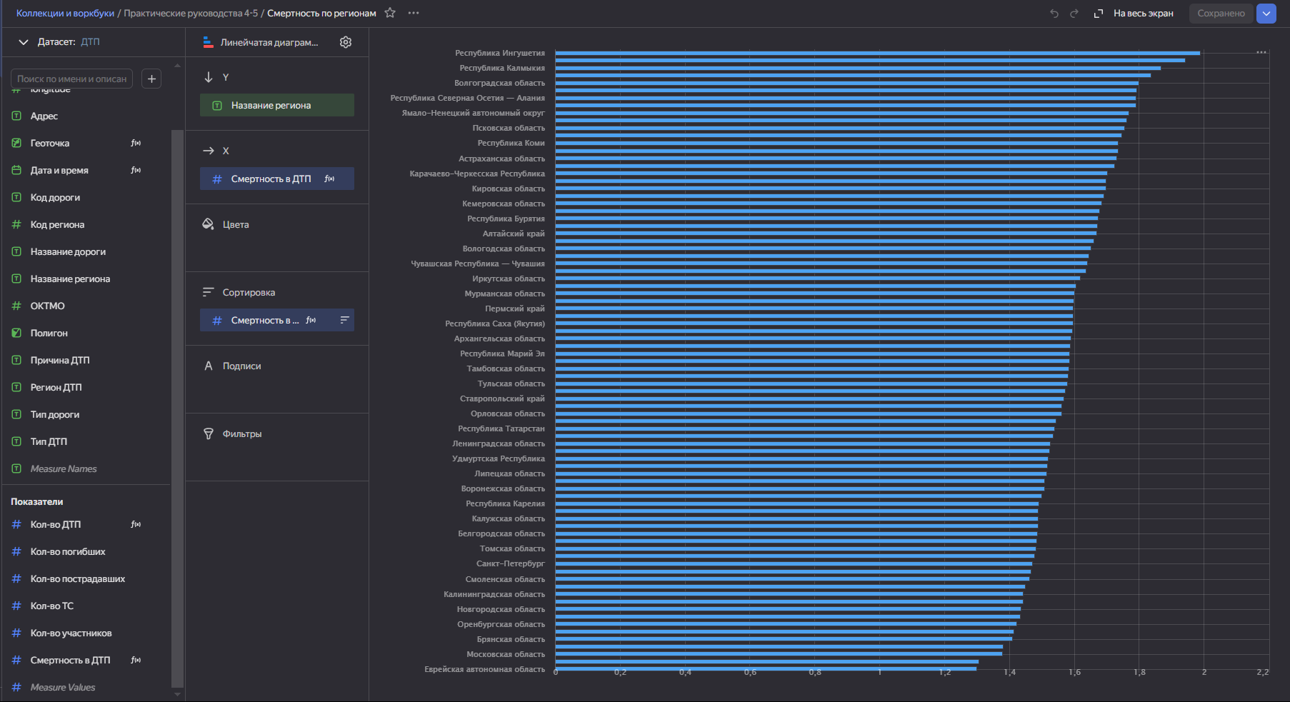

6. Проанализируйте статистику по неделям, дням недели и времени суток

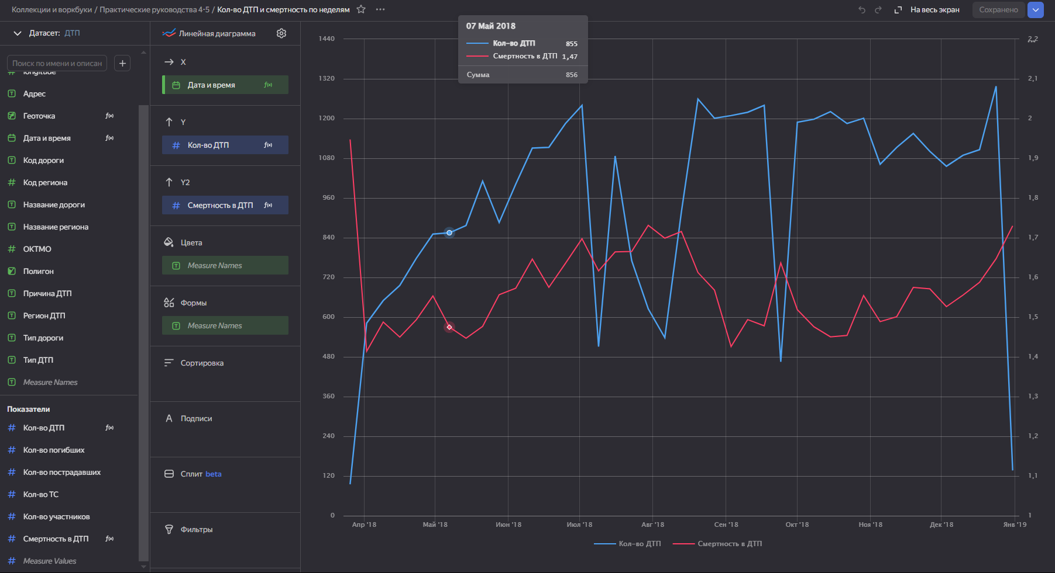

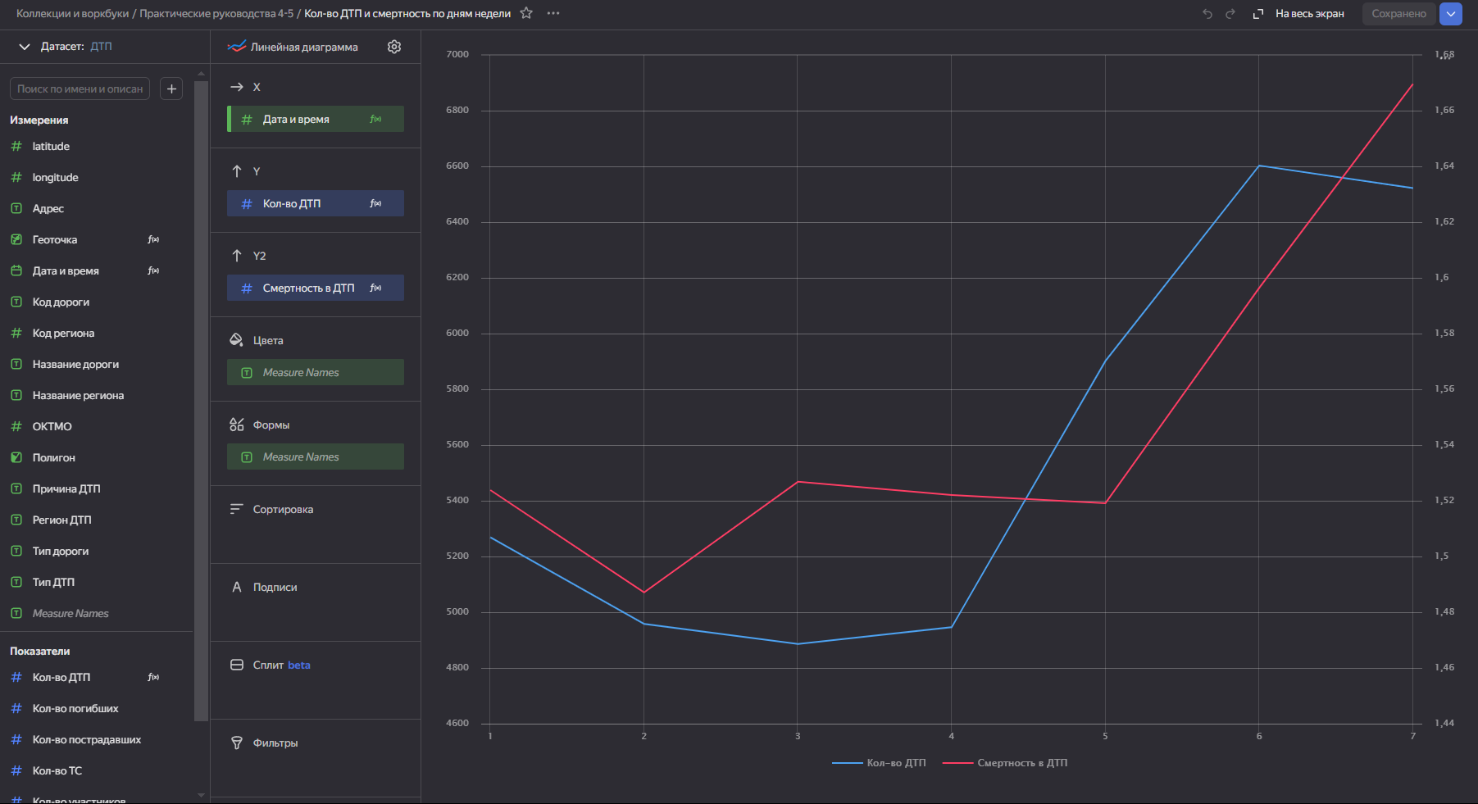

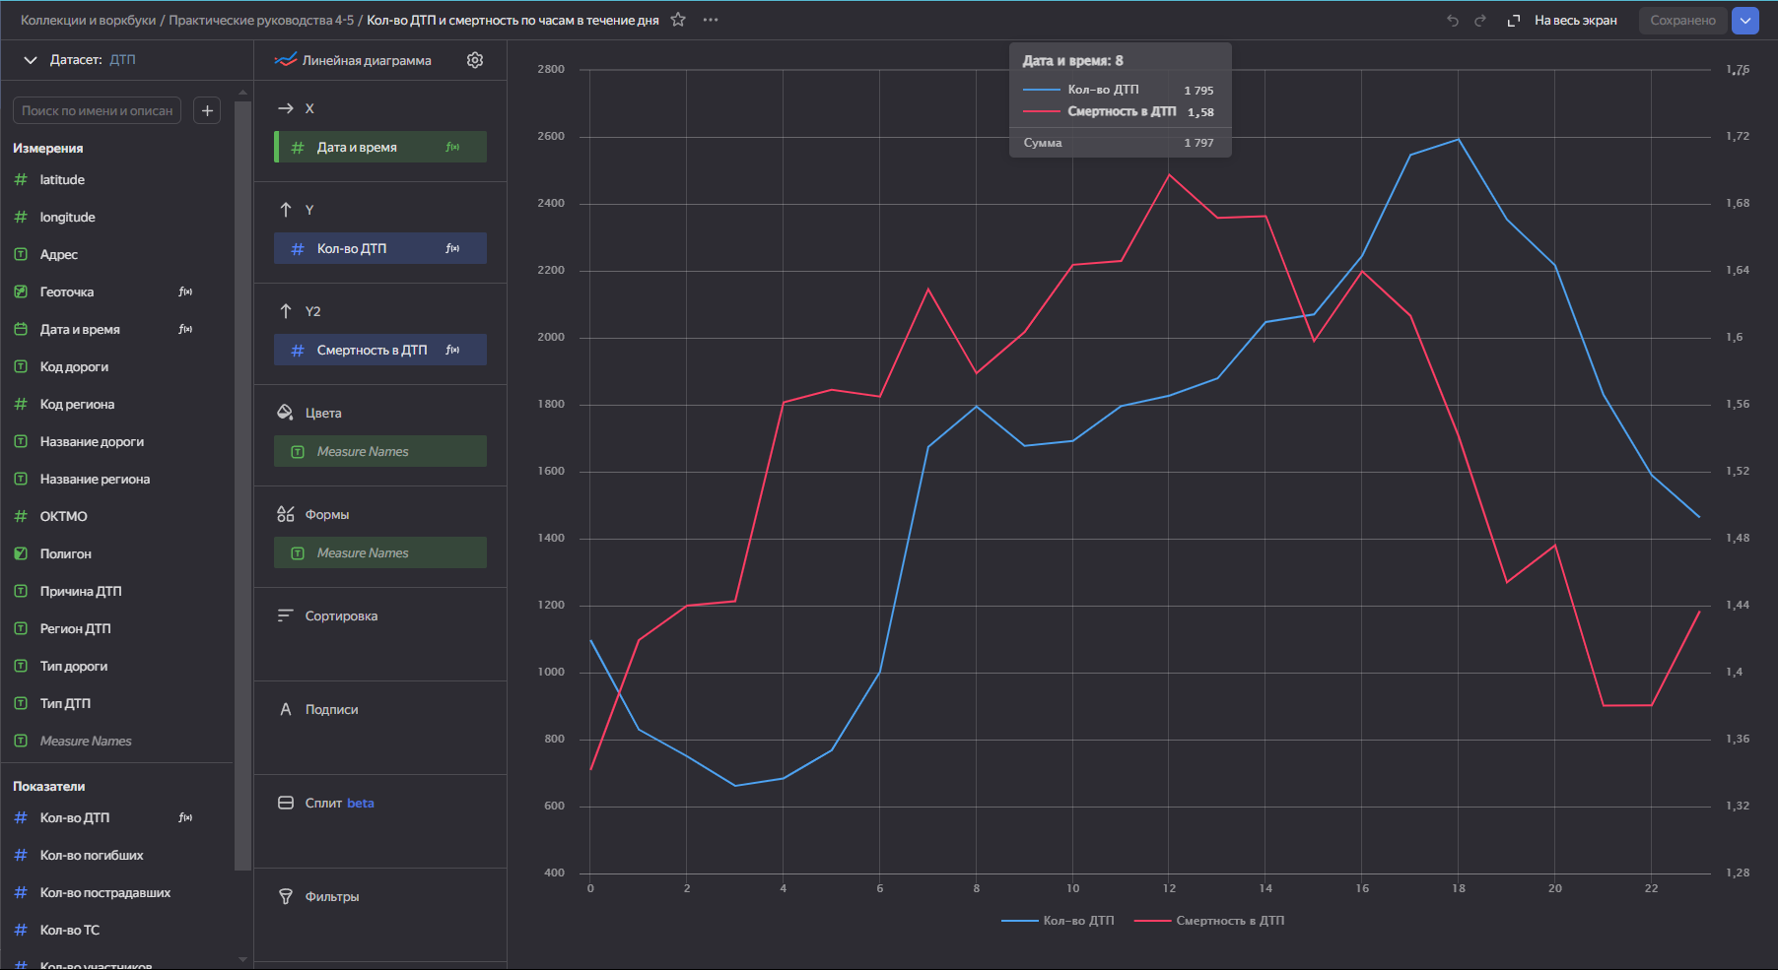

7. Создайте карту с заливкой регионов

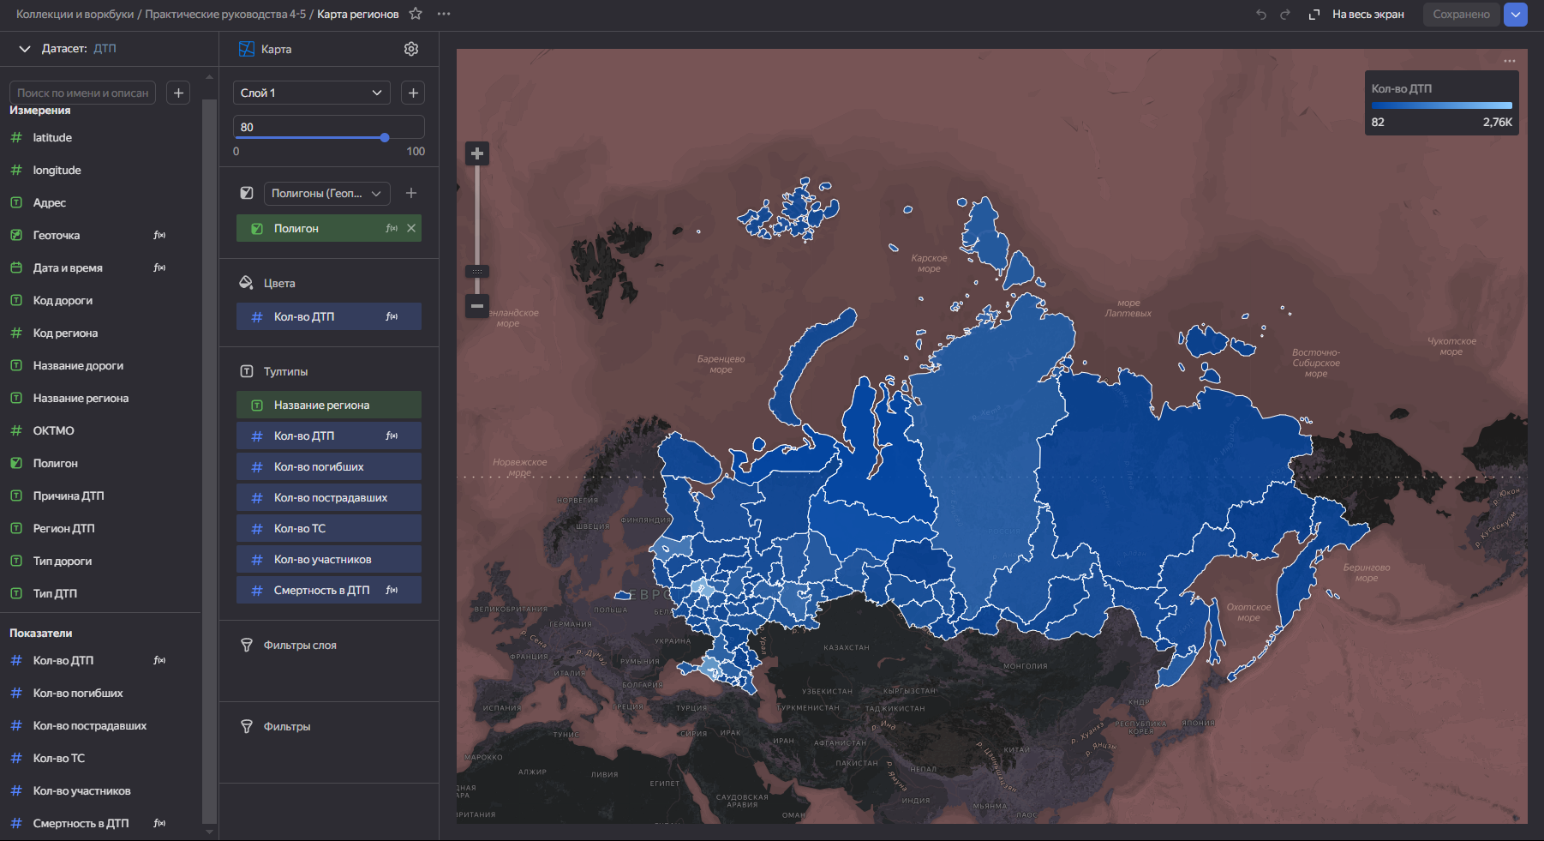

8. Создайте дашборд и добавьте на него чарты

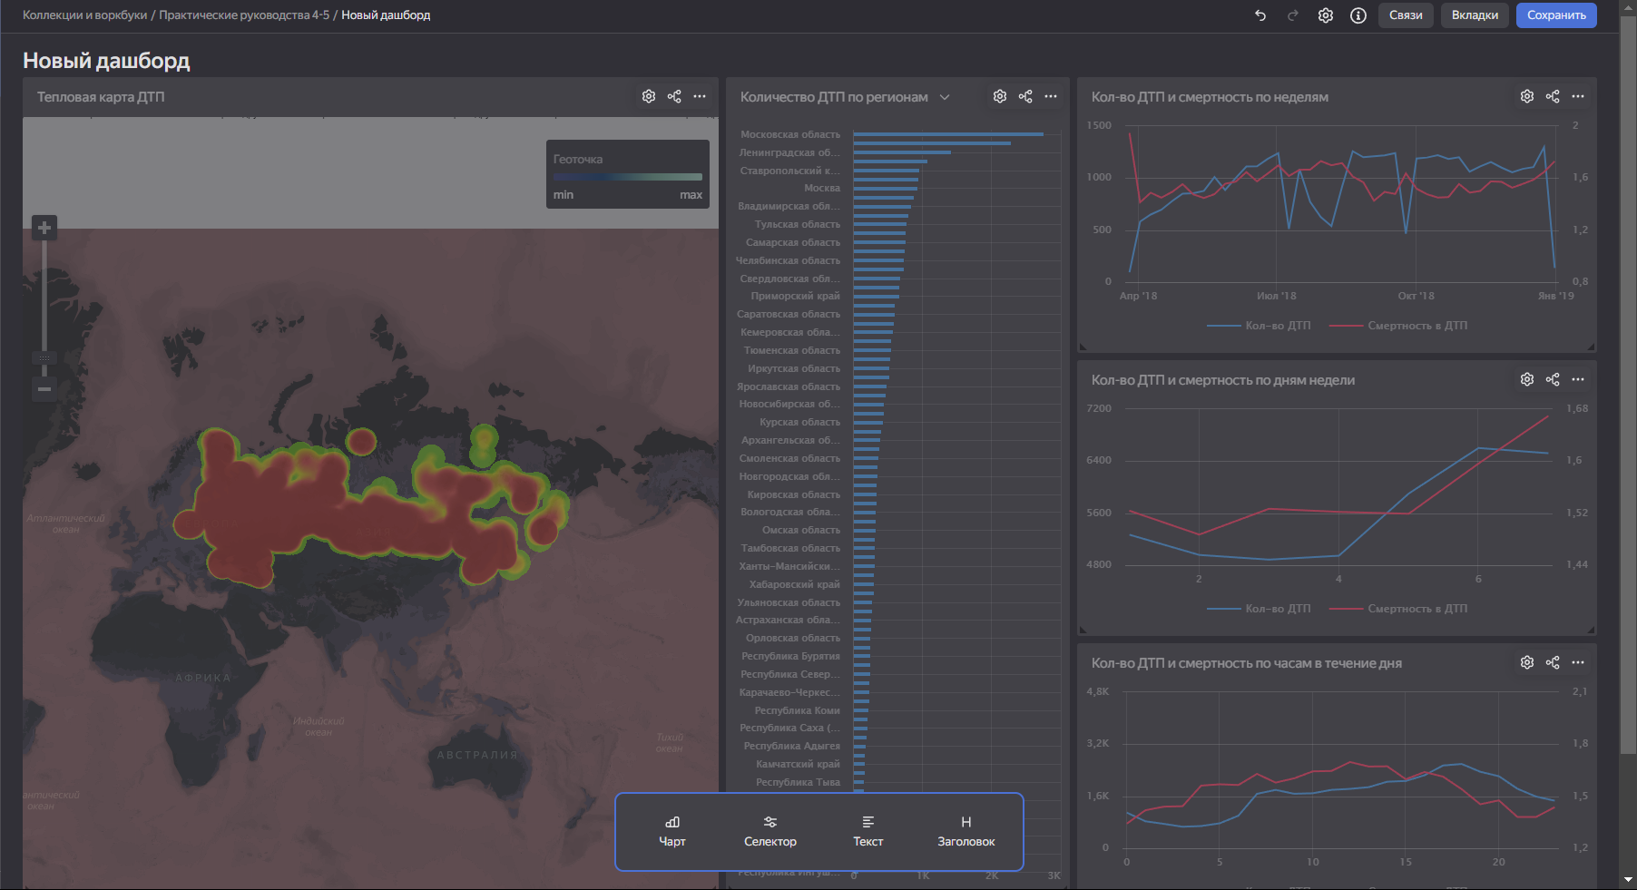

9. Добавьте селекторы на дашборд

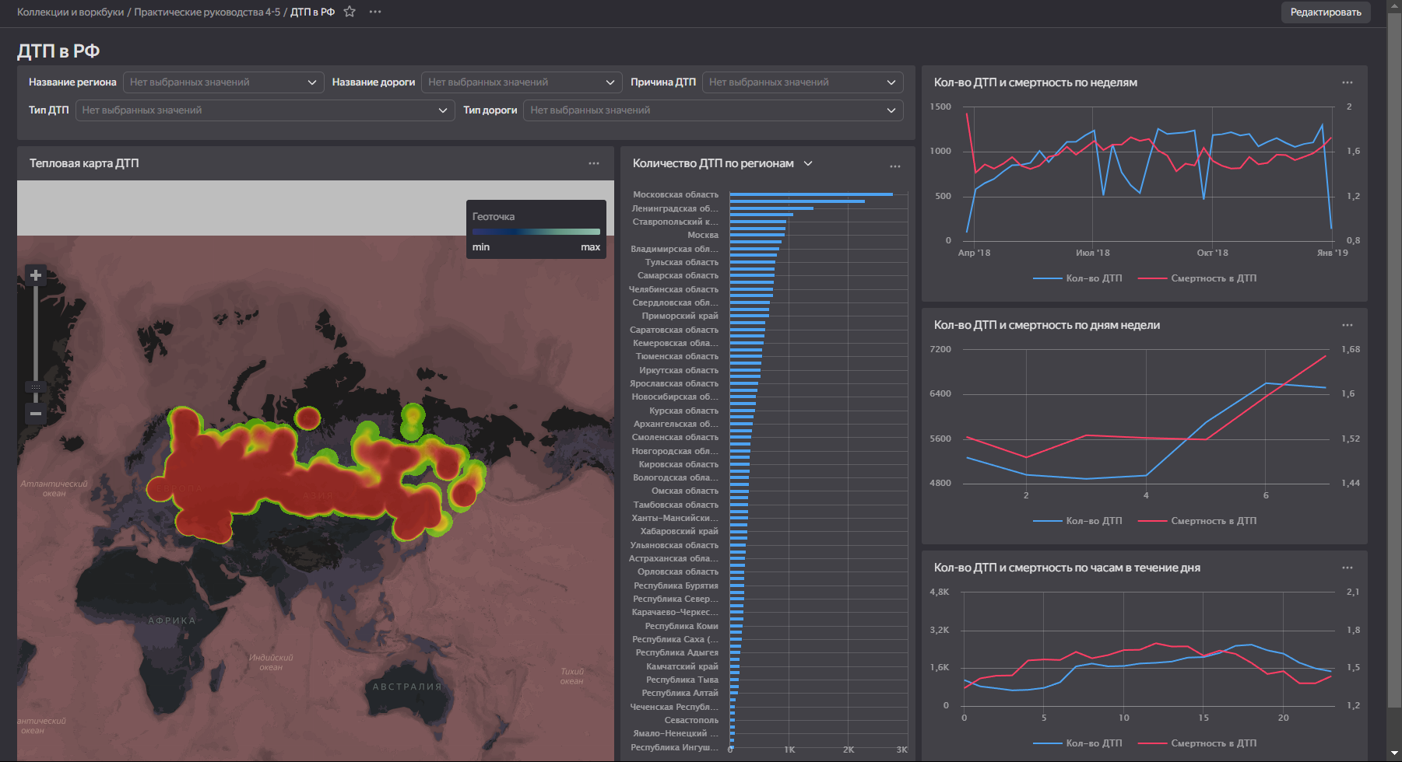

10. Добавьте карту с заливкой регионов на дашборд

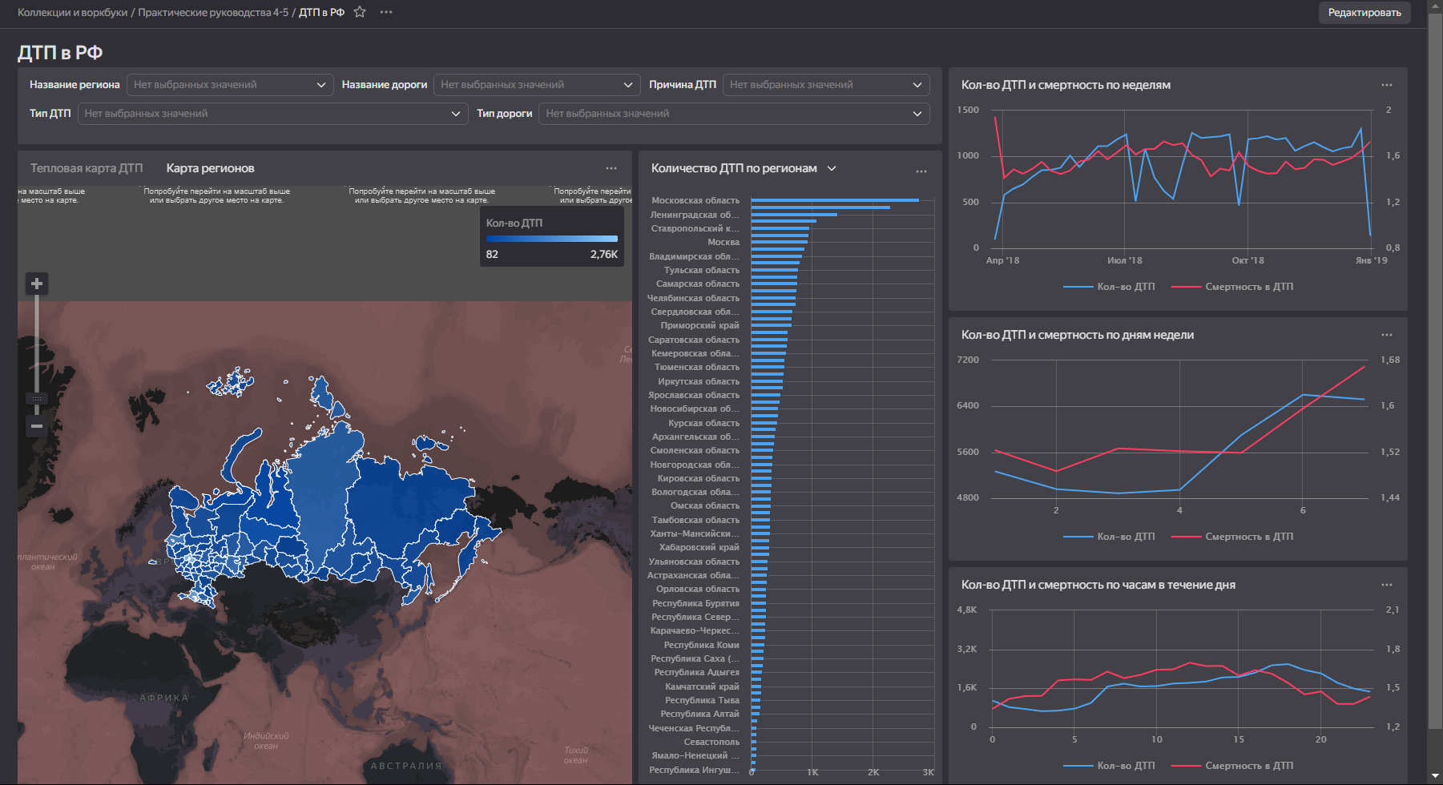

11. Опубликуйте дашборд

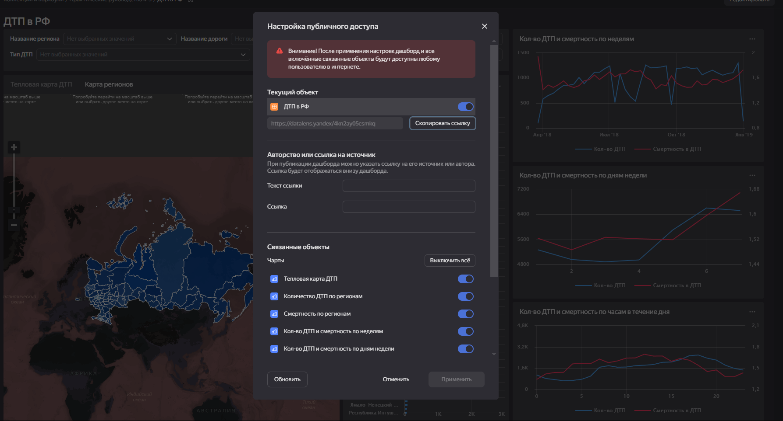

<https://datalens.yandex/4kn2ay05csmkq>